**《主題名稱》：花草人生**

壹、彈性學習課程四類別:

1.☑統整性探究課程 (☑主題□專題□議題)

2.□社團活動與技藝課程(□社團活動□技藝課程)

3.□特殊需求領域課程

4.□其他類課程:□本土語文/新住民語文□服務學習□戶外教育□班際或校際交流 □自治活動□班級輔導□學生自主學習□領域補救教學

貳、教學規劃週進度表

嘉義市港坪國小主題課程規劃設計（ 五年級 上學期 ）

|  |  |  |
| --- | --- | --- |
| 教  學  規  劃 | 週 別 | 教 學 內 容 |
| 1 | 花草人生-活動一 種植香草 |
| 2 | 花草人生-活動一 種植香草 |
| 3 | 花草人生-活動一 種植香草 |
| 4 | 花草人生-活動一 種植香草 |
| 5 | 花草人生-活動一 觀察紀錄香草 |
| 6 | 花草人生-活動一 觀察紀錄香草 |
| 7 | 花草人生-活動一 觀察紀錄香草 |
| 8 | 花草人生-活動一 香草茶派對 |
| 9 | 花草人生-活動一 香草茶派對 |
| 10 | 花草人生-活動三 香草海報製作與攝影比賽 【環境教育】 |
| 11 | 花草人生-活動三 香草海報製作與攝影比賽 【環境教育】 |
| 12 | 花草人生-活動三 香草海報製作與攝影比賽 【環境教育】 |
| 13 | 花草人生-活動四 香草食神大賽 |
| 14 | 花草人生-活動三 香草食神大賽 |
| 15 | 花草人生-活動四 香草食神大賽 |
| 16 | 花草人生-活動四 香草食神大賽 |
| 17 | 花草人生-活動五 美麗新世界-本文閱讀 |
| 18 | 花草人生-活動五 美麗新世界-本文閱讀 |
| 19 | 花草人生-活動五 美麗新世界-本文閱讀 |
| 20 | 花草人生-活動五 美麗新世界-本文閱讀 |

參、課程架構圖

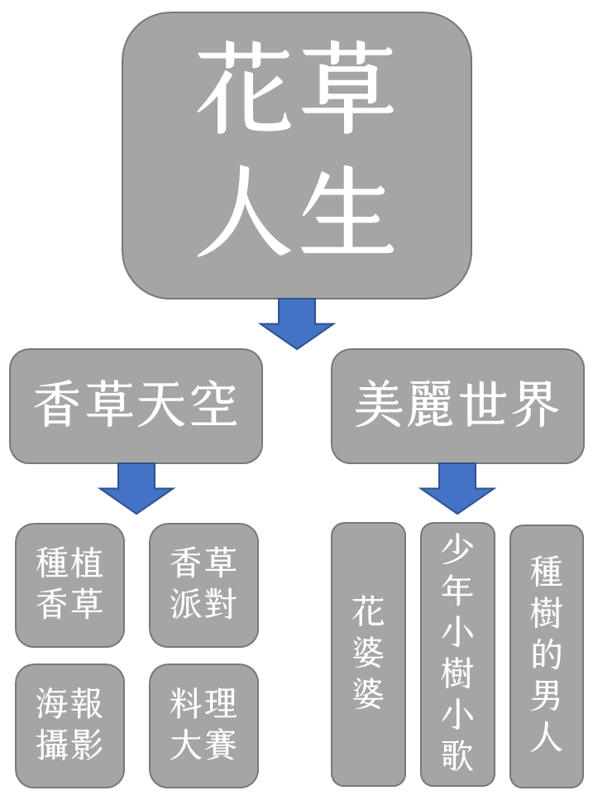

肆、課程設計：

**一、教學設計理念說明**

五年級的孩子將以親手栽種香草的過程將人與土地做密切的連結，並且透過閱讀、書寫、實地踏查、觀察紀錄、親手實作等等方式，瞭解環境永續與人類續存的影響與關係，培養出愛土、愛鄉、愛地球的情意力，並化為更具意義的行動實踐力！

**二、單元課程架構**

|  |  |  |  |  |  |
| --- | --- | --- | --- | --- | --- |
| **【主題名稱】** | **單元名稱** | **活動名稱** | **對應之校本主軸** | **課程目標** | **核心素養(填代號如E-C1)** |
| **花草人生** | **香草天空** | 香草介紹 | ☑關愛□反思□行動 | **能以具體行動解決環境問題** | E-A2 |
| 香草茶杯測體驗 | □關愛□反思☑行動 | **能以具體行動解決環境問題** | E-A2 |
| 香草海報製作 | ☑關愛□反思□行動 | **能發表擴散自己的觀點說服他人** | E-B2 |
| 親子食神大賽 | □關愛□反思☑行動 | **能以具體行動解決環境問題** | E-A2 |
| 美麗世界 | 閱讀「花婆婆」 | □關愛☑反思□行動 | **能從文本中的環境議題進行提問、回應及反思** | E-C1 |
| 閱讀「少年小樹之歌」 | □關愛☑反思□行動 | **能從文本中的環境議題進行提問、回應及反思** | E-C1 |
| 觀看「種樹的男人」、「花20億種樹」 | □關愛☑反思□行動 | **能發表擴散自己的觀點說服他人** | E-B2 |

**三、核心素養呼應說明**

主題活動一：「香草天空」中有許多活動內容，以栽種香草為主軸，發展出相關活動，透過每天細心照顧香草植栽，連結與自然之間的情感，欲培養孩子【綜-E-C1】關懷生態環境與周遭人事物的態度，能主動關懷自然生態與人類永續發展，培養公民意識，也期望孩子擁有【國-E-B2】理解網際網路和資訊科技對學習的重要性，讓孩子透過網路學習更多相關知識並擁有分析、整理、歸納的能力。

主題活動二：「美麗世界」以閱讀多元文本與影片的方式增進孩子的視野透過文本的閱讀，培養【國-E-C1】是非判斷的能力，以了解自己與所處社會的關係，培養同理心與責任感，關懷自然生態與增進公民意識。配合閱讀課，透過國語文學習【國-E-A2】，掌握文本要旨、發展學習及解決問題策略、初探邏輯思維，並透過體驗與實踐，處理日常生活問題，讓孩子有反思、提問的能力。

**四、教學單元設計**

|  |  |  |  |  |  |  |  |  |  |  |  |
| --- | --- | --- | --- | --- | --- | --- | --- | --- | --- | --- | --- |
| **領域/科目** | | 自然/綜合/ 國語 | | | | | **設計者** | | | | 王仲凱、黃相如、李容維、沈怡秀 |
| **實施年級** | | 五年級 | | | | | **總節數** | | | | 共_20_節，_800_分鐘 |
| **單元名稱** | | 種香草的孩子 | | | | | | | | | |
| **設計依據** | | | | | | | | | | | |
| **學習**  **重點** | **學習表現** | | | ●tr-Ⅲ-1能將自己及他人所觀察、記錄的自然現象與習得的知識互相連結，察覺彼此間的關係，並提出自己的想法及知道導與他人的差異。  ●1-Ⅳ-3分辨聆聽內容的邏輯性，找出解決問題的方法。  ●2-Ⅳ-2有效把握聽聞內容的邏輯，做出提問或回饋。  ●2-Ⅳ-3依理解的內容，明確表達意見，進行有條理的論辯，並注重言談禮貌。5-Ⅴ-4廣泛運用工具書及資訊網絡蒐集、分析資料，提高綜合學習和應用能力。  ●5-Ⅳ-5 大量閱讀多元文本，理解重大議題內涵及其與個人生活、社會結構的關聯性。  ●3d-III-1實踐環境友善行動，珍惜生態資源與環境。  ●3d-III-2人類對環境及生態資源的影響。  ●Bb-Ⅳ-3對物或自然以及生命的感悟。 | | | | **核心**  **素養** | | **總綱**  ●E-A2  具備探索問題的思考能力，並透過體驗與實踐處理日常生活問題。  ●E-B2 具備科技與資訊應用的基  本素養，並理解各類媒體內容的  意義與影響。  ●E-C1 具備個人生活道德的知識與是非判斷的能力，理解並遵守社會道德規範，培養公民意識，關懷生態環境。  **領綱**  ●國-E-A2  透過國語文學習，掌握文本要旨、發展學習及解決問題策略、初探邏輯思維，並透過體驗與實踐，處理日常生活問題。  ●國-E-B2  理解網際網路和資訊科技對學習的重要性，藉以擴展語文學習的範疇，並培養審慎使用各類資訊的能力。  ●國-E-C1  透過文本的閱讀，培養是非判斷的能力，以了解自己與所處社會的關係，培養同理心與責任感，關懷自然生態與增進公民意識。  ●自-E-C1培養愛護自然、珍愛生命、惜取資源的關懷心與行動力。  ●綜-E-C1關懷生態環境與周遭人事物，體驗服務歷程與樂趣，理解並遵守道德規範，培養公民意識。 | |
| **學習內容** | | | ●INe-Ⅲ-12生物的分布和習性，會受環境因素的影響；環境改變也會影響生存於其中的生物種類。  ●INb-Ⅲ-8生物可依其形態特徵進行分類。  ●INg-Ⅲ-2人類活動與其他生物的活動會相互影響，不當引進外來物種可能造成經濟損失和生態破壞。  ●Bb-Ⅳ-3對物或自然以及生命的感悟。  ●Bb -Ⅳ-5藉由敘述事件與描寫景物間接抒情。  ●Cd-III-2人類對環境及生態資源的影響。  ●Cd-III-3生態資源與環境保護行動的執行。 | | | |
| **議題**  **融入** | **實質內涵** | | |  | | | | | | | |
| **所融入之學習重點** | | |  | | | | | | | |
| **與其他領域/科目的連結** | | | | 資訊、藝術與人文 | | | | | | | |
| **教材來源** | | | | **文本 自編** | | | | | | | |
| **教學設備/資源** | | | | **平板**、錄影與播放設備 | | | | | | | |
| **參考資料** | | | |  | | | | | | | |
| **各單元學習重點與學習目標** | | | | | | | | | | | |
| **單元名稱** | | | **學習重點** | | | | | **學習目標** | | | |
| 主題活動一：花草紀事 | | | 學習表現 | | ●5-Ⅴ-4廣泛運用工具書及資訊網絡蒐集、分析資料，提高綜合學習和應用能力。  ●tr-Ⅲ-1能將自己及他人所觀察、記錄的自然現象與習得的知識互相連結，察覺彼此間的關係，並提出自己的想法及知道導與他人的差異。  ●3d-III-1實踐環境友善行動，珍惜生態資源與環境。 | | | 1. 透過觀察活動，了解香草的生長過程並藉著細心照顧、培養。能藉由細心澆水照顧、每天觀察紀錄，培養孩子與自然之間連結的情感。 2. 透過觀察、紀錄，察覺陽光、空氣、水和養分都是使植物生長良好的要素。經過植物的種植歷程，了解生命的奧秘，進而能珍愛、尊重生命，積極主動關懷週遭的人、事、物。 3. 使用網路資訊與資料檢索，收集相關蕭草資訊，增進孩子的自學能力。 4. 能將所蒐集資料加以融會貫通，並運用資訊能力做出海報。 5. 透過動手實作增進孩子生活烹飪的自理能力，並培養對於生活的美感。 | | | |
| 學習內容 | | ●Bb-Ⅳ-3對物或自然以及生命的感悟。  ●INe-Ⅲ-12生物的分布和習性，會受環境因素的影響；環境改變也會影響生存於其中的生物種類。  ●INb-Ⅲ-8生物可依其形態特徵進行分類。  ●Cd-III-3生態資源與環境保護行動的執行。 | | |
| 主題活動二： 美麗新世界 | | | 學習表現 | | ●1-Ⅳ-3分辨聆聽內容的邏輯性，找出解決問題的方法。  ●2-Ⅳ-2有效把握聽聞內容的邏輯，做出提問或回饋。  ●2-Ⅳ-3依理解的內容，明確表達意見，進行有條理的論辯，並注重言談禮貌。  ●5-Ⅳ-5 大量閱讀多元文本，理解重大議題內涵及其與個人生活、社會結構的關聯性。 | | | 1.能透過閱讀「花婆婆」與「種樹的男人」「花20億種樹」影片，引導孩子從中進行反思與提問，藉此讓孩子能關懷自然環境。 | | | |
| 學習內容 | | ●Bb-Ⅳ-3對物或自然以及生命的感悟。  ●Bb -Ⅳ-5藉由敘述事件與描寫景物間接抒情。 | | |
| **評量準則** | | | 1.能用心觀察各種香草的外觀香味特色，並紀錄種植香草成長過程，完成紀錄表。  2.能善用電腦資訊能力，培養自學能力，並將所學資料加以整理分析，完成香草海報。  3. 實地參訪後完成參訪心得。  4. 能閱讀文本、多媒體教材後，分組討論發表自己的想法與意見，完成學習單。    評量工具：香草植栽驗收、香草紀錄單.海報作品、參訪心得、學習單。. | | | | | | | | |
| **教學活動設計** | | | | | | | | | | | |
| **教學活動內容及實施方式** | | | | | | **時間** | | | **備註** | | |
| 主題活動一：花草紀事   1. 種植香草：   1.親手栽種及照顧十餘種香草  2.每日整地、灌溉、清除害蟲  (2) 香草派對：  1.利用親手栽種的香草製作香草茶  2.利用五官猜測香草茶的種類  (3) 香草海報與攝影比賽  1.利用上網能力搜尋香草相關資料  2.透過分析整合能力彙整資料  3.以POP繪圖技巧製作海報  4.製作香草身份證  (4) 親子食神大賽  1.採收樂活小農夫活動中種植的香草  2.以香草融入料理  3.小組合作設計料理菜單  4.分配各組食材  5.聯繫家長親子組隊  6.親子利用種植的香草製作創意料理  7.邀請社區人士進行評審  8.與社區分享教學成果  主題活動二： 美麗新世界   1. 閱讀「花婆婆」，讓孩子知道自己小小的一份力量也可以讓世界變美麗。 2. 閱讀「少年小樹之歌」，引導討論大自然的法則。 3. 觀看「種樹的男人」、「花20億種樹」，從影片中的環境議題：「在被破壞與退化的自然環境下，人類也無法共存」並進行討論、提問、回應及反思，完成學習單。 | | | | | | **7節**  **2節**  **3節**  **4節**  **4節** | | | 每班分成6組，一組照顧1-2盆香草，完成觀察紀錄表。  各班分組進行品味香草茶，紀錄品嘗時感受到的色香味學習單。  能利用資料搜尋與整理，完成海報。  以3-5人分組，討論菜單料理，以香草料理成品為評分標準。  能認真閱讀文本、欣賞影片，並與同學討論內容、完成學習單。 | | |

**《主題名稱》：海洋的心聲**

壹、彈性學習課程四類別:

1.☑統整性探究課程 (☑主題□專題□議題)

2.□社團活動與技藝課程(□社團活動□技藝課程)

3.□特殊需求領域課程

4.□其他類課程:□本土語文/新住民語文□服務學習□戶外教育□班際或校際交流 □自治活動□班級輔導□學生自主學習□領域補救教學

貳、教學規劃週進度表

嘉義市港坪國小主題課程規劃設計（ 五年級 下學期 ）

|  |  |  |
| --- | --- | --- |
| 教  學  規  劃 | 週 別 | 教 學 內 容 |
| 1 | 海洋的心聲-活動一閱讀海洋的心聲 |
| 2 | 海洋的心聲-活動一閱讀海洋的心聲 |
| 3 | 海洋的心聲-活動一閱讀海洋的心聲 |
| 4 | 海洋的心聲-活動一閱讀海洋的心聲 |
| 5 | 海洋的心聲-活動一閱讀海洋的心聲 |
| 6 | 海洋的心聲-活動二海龍哥哥演講 |
| 7 | 海洋的心聲-活動二海龍哥哥演講 |
| 8 | 海洋的心聲-活動二海龍哥哥演講心得寫作 |
| 9 | 海洋的心聲-活動三海荒野淨攤分享演講 |
| 10 | 海洋的心聲-活動三海荒野淨攤分享演講 【環境教育】 |
| 11 | 海洋的心聲-活動三海荒野淨攤分享演講心得 【環境教育】 |
| 12 | 海洋的心聲-活動四校外教學古城巡禮與淨攤 【環境教育】 |
| 13 | 海洋的心聲-活動四校外教學古城巡禮與淨攤 |
| 14 | 海洋的心聲-活動四校外教學古城巡禮與淨攤 |
| 15 | 海洋的心聲-活動四校外教學古城巡禮與淨攤 |
| 16 | 海洋的心聲-活動四校外教學古城巡禮與淨攤 |
| 17 | 海洋的心聲-活動四校外教學古城巡禮與淨攤 |
| 18 | 海洋的心聲-活動四校外教學淨攤垃圾分類與統計 |
| 19 | 海洋的心聲-活動四校外教學淨攤垃圾分類與統計 |
| 20 | 海洋的心聲-活動四校外教學淨攤垃圾統計結果分享 |

參、課程架構圖

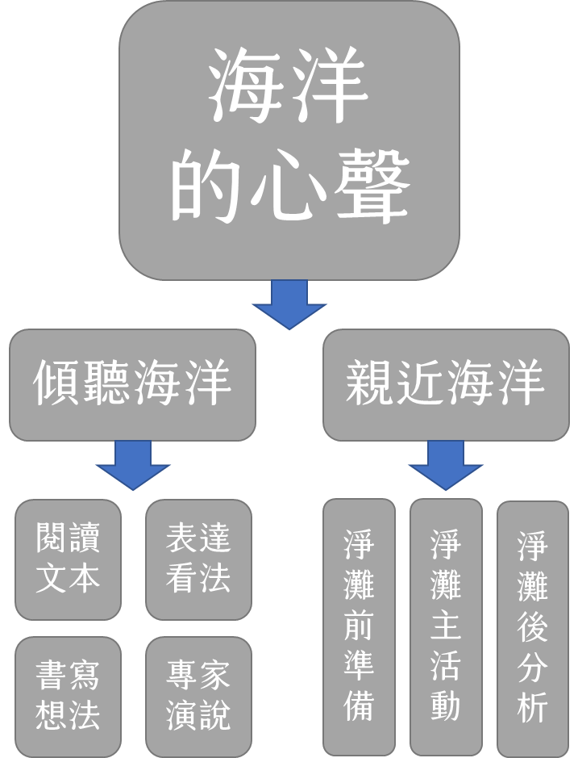

肆、課程設計

1. **教學設計理念說明**

『海洋的心聲』的設計，是希望以閱讀本文為起點，引入海洋汙染對生態環境造成的衝擊，加上淨灘的服務行動，讓學生體認環境保護的重要性，以培養愛護自然、珍愛生命、惜取資源的公民意識。

**二、單元課程架構**

|  |  |  |  |  |  |  |
| --- | --- | --- | --- | --- | --- | --- |
| **【主題名稱】** | **單元名稱** | **活動名稱** | **對應之校本主軸** | **課程目標** | | **核心素養(填代號如E-C1)** |
| 海洋的心聲 | 傾聽海洋 | 閱讀海洋的心聲 | ■關愛■反思□行動 | 培養愛護自然、珍愛生命的關懷心。 | | **E-C1** |
| 看見海龍哥哥 | ■關愛■反思□行動 | 培養愛護自然、珍愛生命的關懷心。 | | **E-C1** |
| 親近海洋 | 海荒野淨攤分享演講 | ■關愛■反思□行動 | 培養公民意識，關懷生態環境。 | **E-C1** | |
| 淨灘活動 | ■關愛■反思■行動 | 培養公民意識，關懷生態環境。 | **E-C1** | |

**三、核心素養呼應說明**

主題活動一：「傾聽海洋」以閱讀多元文本與聽演講的方式增進孩子的視野透過多角度的認知，培養【國-E-C1】是非判斷的能力，以了解自己與所處社會的關係，培養同理心與責任感，關懷自然生態與增進公民意識。配合閱讀課，透過國語文學習【國-E-A2】，掌握文本要旨、發展學習及解決問題策略、初探邏輯思維，並透過體驗與實踐，處理日常生活問題，讓孩子有反思、提問的能力。。

主題活動二：「親近海洋」中有許多活動內容，以淨灘為主軸發展出相關活動，透過每淨灘前的準備，淨灘過程的進行與淨灘後的分析，連結與海洋之間的情感，欲培養孩子【綜-E-C1】關懷生態環境與周遭人事物的態度，能主動關懷自然生態與人類永續發展，培養公民意識，也期望孩子擁有【國-E-B2】理解網際網路和資訊科技對學習的重要性，讓孩子透過網路學習更多相關知識並擁有分析、整理、歸納的能力

**四、教學單元設計**

|  |  |  |  |  |  |  |  |  |  |  |  |
| --- | --- | --- | --- | --- | --- | --- | --- | --- | --- | --- | --- |
| **領域/科目** | | 社會/綜合/自然 | | | | **設計者** | | | 王仲凱、黃相如、李容維、沈怡秀 | | |
| **實施年級** | | 五年級下學期 | | | | **總節數** | | | 共20節，800分鐘 | | |
| **單元名稱** | | 海洋的心聲 | | | | | | | | | |
| **設計依據** | | | | | | | | | | | |
| **學習**  **重點** | **學習表現** | | | tr-Ⅲ-1能將自己及他人所觀察、記錄的自然現象與習得的知識互相連結，察覺彼此間的關係，並提出自己的想法及知道導與他人的差異。  ai-Ⅲ-3參與合作學習並與同儕有良好的互動經驗，享受學習科學的樂趣。  2b-III-1參與各項活動，適切表現自己在團體中的角色，協同合作達成共同目標。  3b-III-1持續參與服務活動，省思服務學習的意義，展現感恩、利他的情懷。 | | | | **核心**  **素養** | | 總綱  E-A2 具備探索問題的思考能力，並透過體驗與實踐處理日常生活問題。  E-C1 具備個人生活道德的知識與是非判斷的能力，理解並遵守社會道德規範，培養公民意識，關懷生態環境。  E-C2 具備理解他人感受，樂於與人互動，並與團隊成員合作之素養。  領綱  自-E-A1能運用五官，敏銳的觀察周遭環境，保持好奇心、想像力持續探索自然。  自-E-C1培養愛護自然、珍愛生命、惜取資源的關懷心與行動力。  綜-E-C1關懷生態環境與周遭人事物，體驗服務歷程與樂趣，理解並遵守道德規範，培養公民意識。  綜-E-C2理解他人感受，樂於與人互動，學習尊重他人，增進際關係，與團隊成員合作達成團體目標。 | |
| **學習內容** | | | INc-Ⅲ-9不同的環境條件影響生物的種類和分布，以及生物間的食物關係，因而形成不同的生態系。  INg-Ⅲ-4人類的活動會造成氣候變遷，加劇對生態與環境的影響。  Bb-II-3團體活動的參與態度。  Bb-III-2團隊運作的問題與解決  Cb-III-1對周遭人事物的關懷。  Cb-III-2服務學習的歷程 | | | |
| **議題**  **融入** | **實質內涵** | | | 環境教育、海洋教育 | | | | | | | |
| **所融入之學習重點** | | | 環E1參與戶外學習與自然體驗，覺知自然環境的美、平衡、與完整性。  海E16認識家鄉的水域或海洋的汙染、過漁等環境問題  海E4認識家鄉或鄰近的水域環境與產業。 | | | | | | | |
| **與其他領域/科目的連結** | | | | 社會、自然、綜合 | | | | | | | |
| **教材來源** | | | | 自編 | | | | | | | |
| **教學設備/資源** | | | | 電腦、投影機、電視 | | | | | | | |
| **參考資料** | | | |  | | | | | | | |
| **各單元學習重點與學習目標** | | | | | | | | | | | |
| **單元名稱** | | | **學習重點** | | | | | **學習目標** | | | |
| 傾聽海洋 | | | 學習表現 | | ai-Ⅲ-3參與合作學習並與同儕有良好的互動經驗，享受學習科學的樂趣。  2b-III-1參與各項活動，適切表現自己在團體中的角色，協同合作達成共同目標。 | | | 1.能透過認識溼地環境，敏銳觀察溼地生態，培養愛護自然、珍愛生命的關懷心。 | | | |
| 學習內容 | | INc-Ⅲ-9不同的環境條件影響生物的種類和分布，以及生物間的食物關係，因而形成不同的生態系。  INg-Ⅲ-4人類的活動會造成氣候變遷，加劇對生態與環境的影響。  Cb-III-1對周遭人事物的關懷。  Cb-III-2服務學習的歷程 | | |
| 親近海洋 | | | 學習表現 | | ah-Ⅲ-2 透過科學探究活動解決一部分生活 週遭的問題。  tr-Ⅲ-1能將自己及他人所觀察、記錄的自然現象與習得的知識互相連結，察覺彼此間的關係，並提出自己的想法及知道導與他人的差異。  3b-III-1持續參與服務活動，省思服務學習的意義，展現感恩、利他的情懷。 | | | 2.能透過實際參與淨灘的服務學習，培養公民意識，關懷生態環境。  3.能透過與同學溝通互動，完成淨灘的活動，享受環境保護的樂趣。  4.能藉由團體合作的方式，學習尊重他人，解決共同的難題，達成團隊目標。 | | | |
| 學習內容 | | INg-Ⅲ-7 人類行為的改變可以減緩氣候變遷所造成的衝擊與影響。  INg-Ⅲ-4人類的活動會造成氣 候變遷，加劇對生態與 環境的影響。  INg-Ⅲ-1 自然景觀和環境一旦被改變或破壞，極難恢復。  Cd-III-2人類對環境及生 態資源的影響。  Cd-III-3生態資源與環境 保護行動的執行。  Cd-III-4珍惜生態資源與 環境保護情懷的展現。 | | |
| **評量準則** | | | 1.能用心閱讀與聆聽並紀錄心得。  2.能提出自己的想法及知道與他人的差異。  3.完成心得寫作並分享淨灘經驗。  4.小組合作、討論、分享溼地淨灘海報  口頭評量、實作評量、觀察紀錄、心得報告 | | | | | | | | |
| 教學活動設計 | | | | | | | | | | | |
| 教學活動內容及實施方式 | | | | | | | 時間 | | | | 備註 |
| 【海洋的心聲】  一、傾聽海洋  (一)閱讀海洋的心聲   1. 學生閱讀「海洋的心聲」散文集。 2. 回答文章相關問題、分析文章內含，完成文章心智圖。 3. 理解海洋中的多元生態語目前海洋面臨的垃圾問題。 4. 培養海洋文學底蘊。   (二)看見海龍哥哥   1. 能理解海龍哥哥為了海洋環境垃圾問題選擇徒步全台小學演講。 2. 寫出心得與感受。 3. 提出解決海洋垃圾的看法   二、親近海洋  1.分組參與淨灘活動、實際撿拾沿岸垃圾  2.有效整理、記錄廢棄物資料、正確打包、清運廢棄物  3.分享自身淨灘經驗、分組討論日常中可以減少海洋廢棄物之方法、團體分享討論之結果、整體活動反思及回饋 | | | | | | | 5節  3節  12節 | | | | 討論分享  心得作品  口頭發表  討論分享  心得作品  口頭發表  實作  紀錄  討論分享 |
| 試教成果：（非必要項目） | | | | | | | | | | | |
| 參考資料：（若有請列出） | | | | | | | | | | | |
| 附錄： | | | | | | | | | | | |